肘関節X線ポジショニング AIガイドシステム
プレ研究 報告書
2026年03月11日

1. 研究背景・目的
肘関節X線撮影では、前後像（AP像）・側面像（LAT像）のポジショニングが診断精度に直結する。回旋・屈曲角度のわずかなずれが骨構造の重なりを引き起こし、読影を困難にする。現状はポジショниングが技師の経験・主観に依存しており、施設間・技師間でのばらつきが課題である。
本研究では、深層学習による骨解剖学的キーポイントの自動検出と、リアルタイムポジショニング補正アドバイスを提示するAIガイドシステムの開発を目指す。

1.1 解決すべき課題
• ポジショニングの属人性（技師の経験依存）による施設間ばらつき
• 不良ポジショニングによる再撮影と患者被曝の増加
• 若手技師の教育・習得に要する長期コスト

2. システム概要
CT → DRR自動生成 → AIモデル訓練 → リアルタイム補正アドバイスというエンドツーエンドパイプラインを構築した。YOLOv8-poseでキーポイントを検出し、正解ポジショニングとの偏差から回旋・屈曲の補正量を算出してアドバイスを提示する。ポジショニング補正推定ロジック（estimate_positioning_correction）およびAPIエンドポイント（/api/analyze）まで実装済みである。

2.1 技術構成
コンポーネント | 技術・手法 | 状態
キーポイント検出 | YOLOv8n-pose（3.08M params） | 実装・訓練済み
ポジショニング補正推定 | キーポイント座標から回旋・屈曲ズレを算出 | 実装済み
角度回帰（補助） | ConvNeXt-Tiny（二次分類器） | 実装済み・未訓練
DRR自動生成 | elbow_synth.py（コーンビーム透視投影） | 実装・稼働済み
APIサーバ | FastAPI + Uvicorn | 実装済み
フロントエンド | Next.js + TypeScript | 実装済み

3. 訓練データ自動生成（DRR）
実X線アノテーション作業を不要とするため、CT画像からDigitally Reconstructed Radiograph（DRR）を自動生成し、キーポイントラベルを同時算出する独自パイプライン（elbow_synth.py）を開発した。コーンビーム透視投影を実装し、実撮影条件（SID 100 cm）を忠実に再現している。

3.1 生成条件
• 前腕回旋 0〜180°（10°刻み）× 肘屈曲 0〜30°（10°刻み）= 76通り/CT
• 合成枚数: 480枚（train 384 / val 96）、画像サイズ: 128×128 px
• キーポイント: 4点（上腕骨骨幹・外側上顆・内側上顆・前腕骨骨幹）
• 投影方向: AP像（前後）・LAT像（側面）を自動生成

3.2 DRR生成サンプル（キーポイント付き）
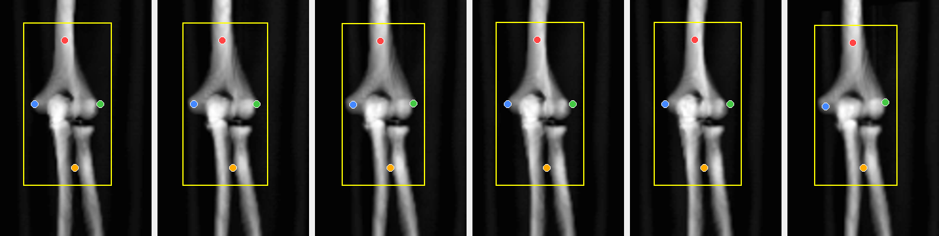
図1. 自動生成DRR画像（黄枠: 検出BOX、赤: 上腕骨骨幹、緑: 外側上顆、青: 内側上顆、橙: 前腕骨骨幹）

4. YOLOv8-pose モデル訓練結果
DRR合成データ480枚を用いてYOLOv8n-poseを100エポック訓練した（Google Colab / Tesla T4 GPU）。

4.1 訓練設定
パラメータ | 値
モデル | YOLOv8n-pose（3.08M パラメータ、6.4 MB）
エポック数 | 100
画像サイズ | 128×128 px
バッチサイズ | 32
オプティマイザ | AdamW（lr=0.002）
訓練時間 | 約5分（Tesla T4 GPU）

4.2 検証精度（val set / best.pt）
タスク | Precision | Recall | mAP50 | mAP50-95
Bounding Box | 0.999 | 1.000 | 0.995 | 0.989
Pose (Keypoint) | 0.999 | 1.000 | 0.995 | 0.995

※ DRR合成データ上では高精度を達成。実X線への適用にはfine-tuningが必要（後述）。

5. 実X線画像への適用（パイロット検証）
正解ポジショニングの基準として実X線画像を取得した（左肘、CR、1920×1536 px、0.15 mm/pixel）。DICOMのPhotometricInterpretationがMONOCHROME1（輝度反転）であったため、推論前に反転処理（骨=白・背景=黒）を適用した。

5.1 目標ポジショニング画像（AP像・LAT像）
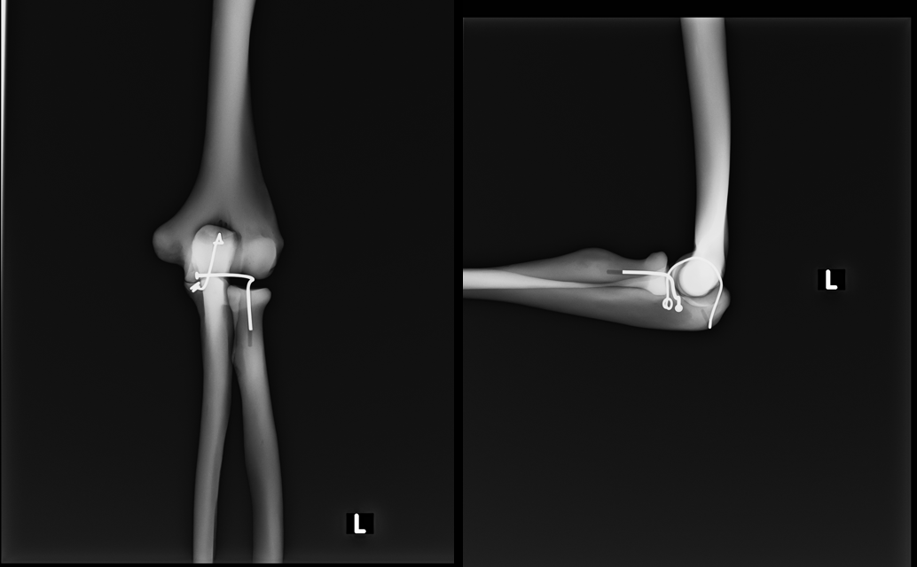
図2. 目標ポジショニング — AP像（左）・LAT像（右） KVP: 50 / 52 kVp、Exposure: 5 mAs

5.2 解剖学的キーポイントアノテーション
目標ポジショニング画像に4点の解剖学的ランドマークを手動アノテーションした。これらがリファレンス座標として機能し、新規撮影画像との偏差からポジショニング補正量を算出する。
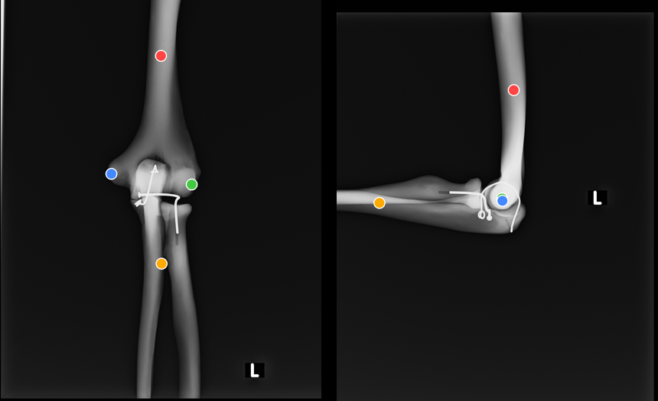
図3. キーポイントアノテーション — AP像（左）・LAT像（右） 赤: 上腕骨骨幹、緑: 外側上顆、青: 内側上顆、橙: 前腕骨骨幹

5.3 検出結果（反転処理前後の比較）
画像 | 反転前 | 反転後 | 変化
AP像 | 検出ゼロ（0件） | 5件検出（conf 0.38〜0.11） | 改善（検出開始）
LAT像 | 4件（conf 0.65〜0.14） | 3件（conf 0.64〜0.42） | 低conf検出が消え精度向上

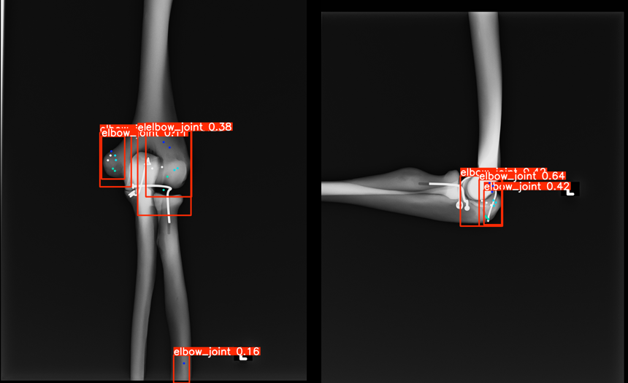
図4. YOLOv8-pose検出結果（反転処理後）— AP像（左）・LAT像（右）

6. プレ研究で得た知見

6.1 達成事項
項目 | 内容
DRRパイプライン | CT→DRR自動生成（コーンビーム透視投影）を実装・稼働確認。アノテーション不要でキーポイントラベルを自動付与できた。
モデル訓練 | DRR 480枚でYOLOv8-poseを訓練。val mAP50-95: 0.995 を約5分で達成。
補正推定ロジック | キーポイント座標から回旋・屈曲ズレを算出するAPIまで実装完了。
実X線取得 | 目標ポジショニングのAP/LAT像を取得し、4点キーポイントをアノテーション。
MONOCHROME1問題の発見 | DICOMの輝度反転（MONOCHROME1）を特定。反転処理によりAP像検出がゼロ→5件に改善。
ドメインギャップの確認 | DRR訓練モデルは実X線に未適応（多重検出・低conf）。fine-tuningの必要性を定量的に確認。

6.2 プレ研究で判明した課題
課題 | 詳細 | 優先度
画像解像度の不一致 | DRR: 128×128 px、実X線: 1920×1536 px。解像度差が特徴量のミスマッチを招く。 | 高
ドメインギャップ | DRRと実X線の見た目の差（コントラスト・ノイズ・構造物）により検出精度が低下。 | 高
MONOCHROME1反転 | 装置によりDICOM輝度が反転している。パイプライン全体に反転処理の組み込みが必要。 | 高
合成CT（ファントム）の限界 | 単純な幾何形状で生成したDRRは実骨格と外観が異なる。実CTまたは実骨格モデルへの移行が必要。 | 中
ConvNeXt未訓練 | 角度回帰モデルの訓練データが未整備。実X線+角度ラベルのデータ収集が必要。 | 中
キーポイント定義の検討 | 4点（骨幹×2・上顆×2）で十分か。臨床的妥当性の確認が必要。 | 中
Bland-Altman検証未実施 | AI推定角度 vs 手動計測の一致性検証が未実施。 | 低

7. 本研究（次フェーズ）での変更・改善点

7.1 データ収集・前処理
• 実X線画像の収集（AP/LAT 各50枚以上）とキーポイントアノテーション
• MONOCHROME1反転処理をDICOM読み込みパイプラインに標準組み込み
• 画像解像度を実X線に合わせて統一（640×640 px以上でのYOLO訓練）
• 実CTデータ取得後、DRR生成パラメータを実骨格に最適化

7.2 モデル訓練
• YOLOv8: 実X線データでfine-tuning（DRR事前訓練→実X線転移学習）
• ConvNeXt: 実X線＋手動角度計測ラベルで角度回帰モデルを訓練
• データ拡張: 輝度変動・ノイズ付加によるDRR-実X線間のドメインギャップ縮小
• 検出後処理: NMS閾値・conf閾値の最適化（多重検出の解消）

7.3 精度検証
• Bland-Altman解析: AI推定角度 vs 技師手動計測角度の一致性・再現性検証
• 外的妥当性: 複数撮影装置・施設での検出精度確認
• ポジショニング補正アドバイスの臨床的有用性評価（技師へのアンケート）

7.4 ロードマップ
フェーズ | 期間 | 主な変更・目標
フェーズ1 完了 | 〜2026年3月 | DRRパイプライン・訓練・実X線取得・ドメインギャップ確認
フェーズ2 | 2026年4〜6月 | 実X線収集・MONOCHROME1対応・解像度統一・fine-tuning
フェーズ3 | 2026年7〜9月 | ConvNeXt訓練・Bland-Altman検証・リアルタイムシステム評価
フェーズ4 | 2026年10月〜 | 多施設検証・論文執筆・倫理申請

8. まとめ
プレ研究では、CT→DRR自動生成からYOLO訓練・補正推定APIまでのエンドツーエンドパイプラインを構築した。DRR上での高精度（mAP50-95: 0.995）を確認する一方、実X線への適用においてMONOCHROME1問題・ドメインギャップ・解像度差という3つの主要課題を特定できた。これらは本研究フェーズで体系的に対処する。

【達成】DRR自動生成パイプライン実装・YOLOv8-pose訓練（mAP50-95: 0.995）
【達成】補正推定ロジック・APIエンドポイントまで実装完了
【達成】実X線取得・アノテーション・MONOCHROME1問題の特定と対処
【課題→本研究】解像度統一・実X線fine-tuning・ConvNeXt訓練・Bland-Altman検証

